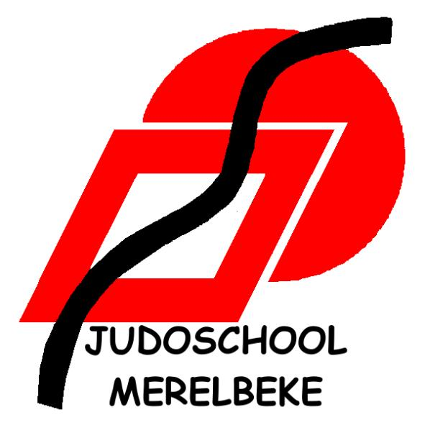
Merelbeke, 30 juli 2010.

Hallo judoka’s
Wij zitten niet stil en zijn volop bezig met de voorbereidingen van ons nieuwe judoseizoen 2010/2011.
Maar vooraleer de eerste les terug aan te vatten zijn er de traditionele opsmukdagen waarbij we alles eens grondig poetsen en verfrissen zodat alles er weer piekfijn en tiptop netjes in orde uitziet.
Iedereen welkom dus om spontaan een handje te komen helpen op :
- zaterdagen: 07 en 21 augustus
- zondagen: 08 en 22 augustus
Dit telkens van 09.00 uur tot 13.00, om klaar te zijn voor de :

Eerste training op woensdag 25 augustus.
Opgelet : er is nog geen jeugdtraining op zaterdagmorgen 28 augustus !

Alle lesuren en lesdagen blijven behouden.
De jeugdcompetitietraining op dinsdagavond van 19.00 tot 20.00 start op 07 september.

Het inschrijvingsgeld voor een volledig sportjaar is € 130 per judoka(*). Gelieve dit bedrag te willen storten op 068-2094792-07 van Judo School Merelbeke – Plataan 4 met vermelding van de naam + de voornaam van de judoka + adres aub, voor 15 september 2010.

Naast een sportief jaar op de tatami voorzien wij opnieuw tal van leuke activiteiten : “Met mijn maat op de mat”, “De Japanse Kermis”, “Het bezoek van de Sint”, “De Kerstquiz-avond”, “De oudertraining & nieuwjaarsreceptie”, “De benefietavond”, “De paasklokken” en uiteraard in juni:” Het interclubkampioenschap & judofeest” (de datum ligt nu reeds vast op zaterdag 25juni 2011).

Zoals je ziet, reden genoeg om er terug bij te willen zijn !

Aan iedereen alvast een sprankelende zomer en een bruisende vakantie gewenst !

Het bestuur van JSM

PS : vrijwillige ouders steeds welkom om de bar te helpen open houden tijdens de les !

(*) bij 3 of meer judoka’s uit hetzelfde gezin is het inschrijvingsgeld € 100 vanaf de derde judoka.

